河南掌上登记

用户手册

目 录
1 概述 1
2 注册/登录 1
2.1 注册 1
2.2 登录 3
2.3 实名认证 4
2.4 用户中心 7
3 名称申请 11
3.1 名称选择 11
3.2 基本信息登记 14
3.3 人员信息登记 15
3.4 上传材料 18
4 设立登记 19
4.1 设立新办 19
4.2 设立基本信息 22
4.3 设立人员信息 23
4.4 设立补充信息 24
4.5 上传材料 25

概述
该手册为河南掌上登记用户手册，为用户在手机端进行名称申请、设立登记、变更登记、注销登记提供使用指南。

注册/登录

注册
操作步骤：
- 打开河南掌上登记APP，点击立即注册，进入注册页面，注册用户不区分个人用户和企业用户。只通过姓名、身份证号、手机号、验证码进行注册。
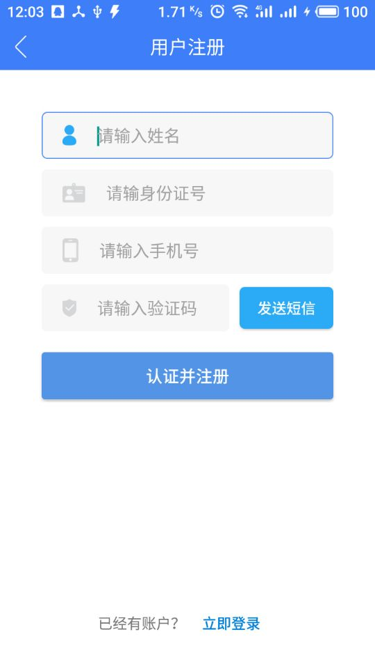
2．验证成功进入实名认证界面。

实名认证成功即可使用账户进行登录。

登录
- 注册完成后，即可登录系统办理业务。登录提供两种登录方式：
- 用户名密码登录：该方式支持pc端注册的用户名、密码进行登录；

- 手机号验证码登录：该方式支持手机号、验证码登录。

两种方式根据全程电子化pc端相关配置项进行控制。

实名注册认证
- 用户点击“立即注册”后，进入如下页面：
填写完整的注册信息
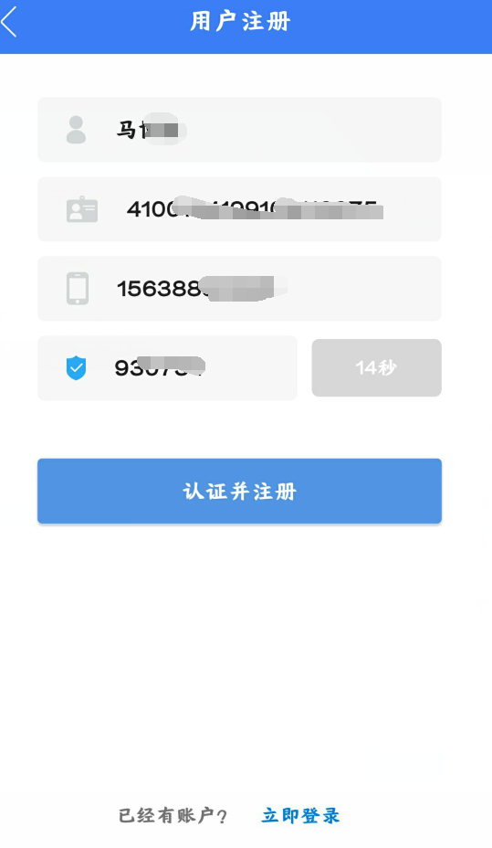

点击 认证并注册 选择 公安认证
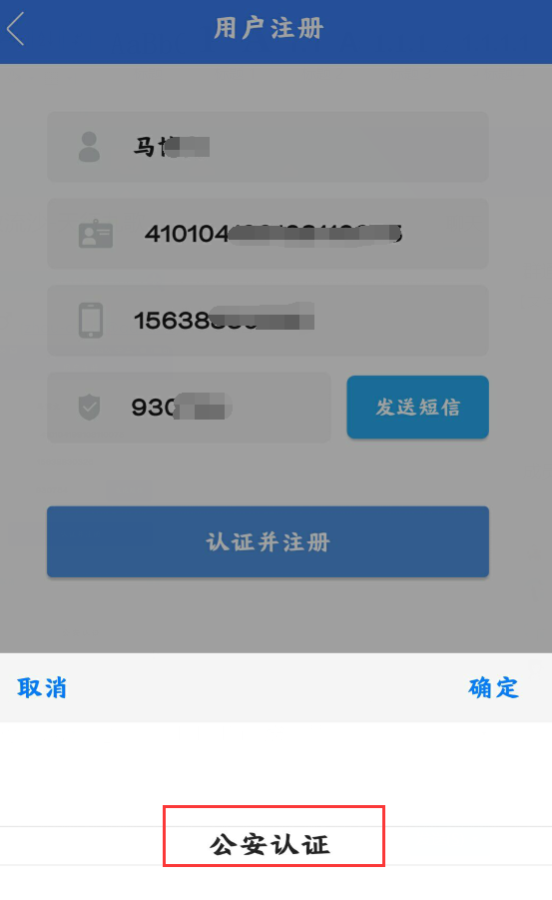

进入 认证人脸拍照识别对比流程
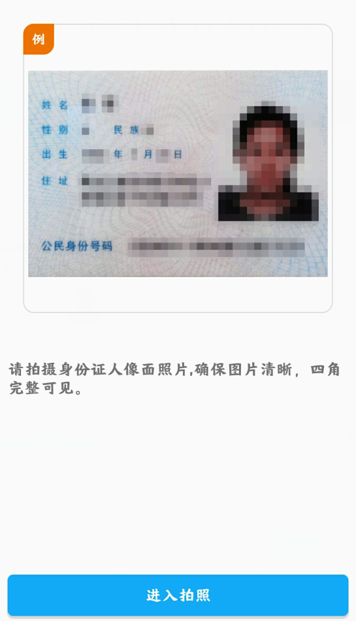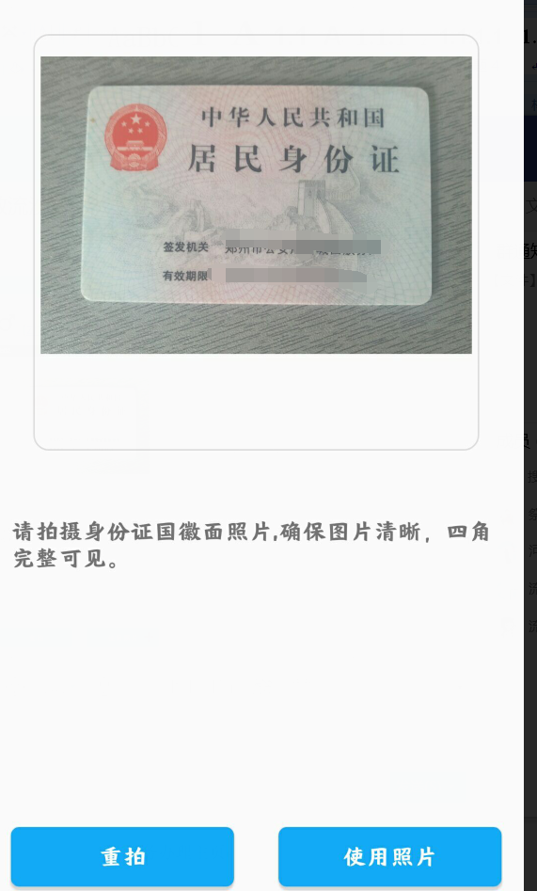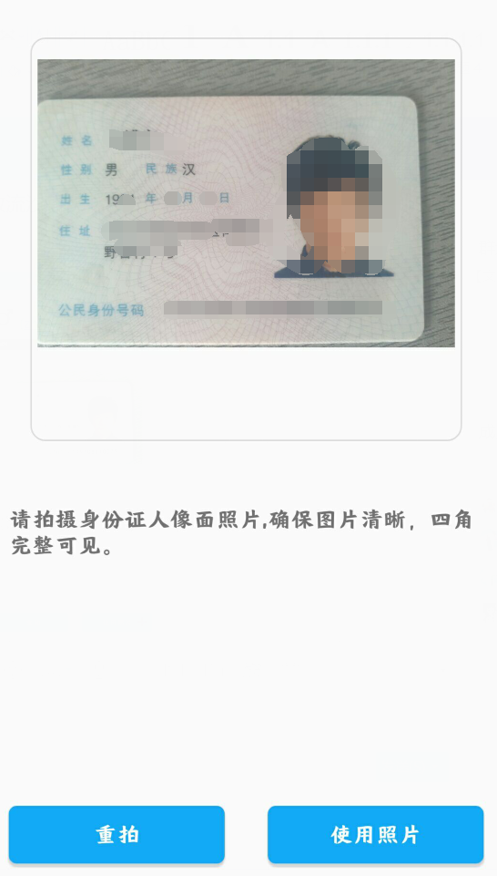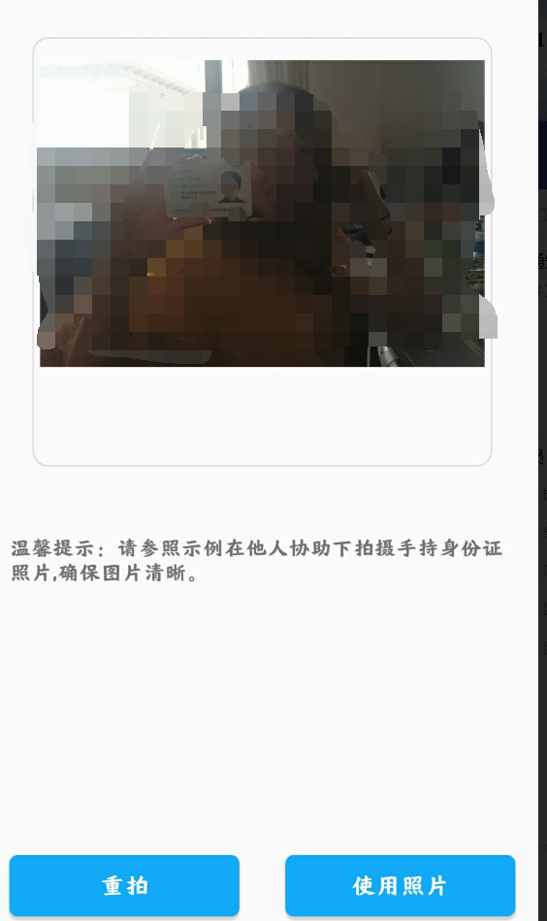

用户中心
- 业务办理主页

在业务办理主页，可以选择不同业务类型进行业务办理。
- 个人中心

点击“我的”按钮，进入个人中心，可以进行软件版本更新、企业信息绑定、用户信息修改、退出登录等操作。
- 企业信息维护
app不区分个人用户和企业用户，但是需要处理企业相关业务时，需要进行企业绑定。

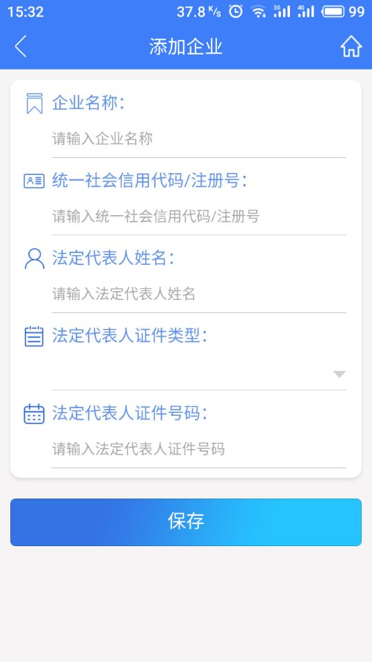
在企业信息维护中可以进行企业绑定及删除。

名称申请

名称选择
操作步骤：
1，打开河南掌上登记app，登录后选择名称登记，进入如下图所示名称申请页面
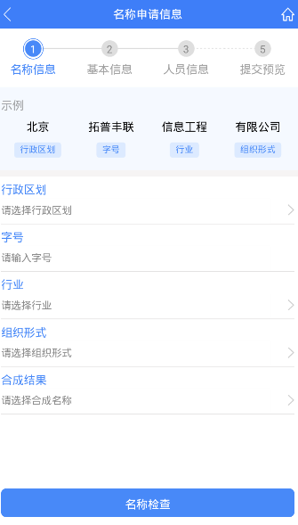
2，点击“行政区划”，进入如下图页面，按提示选择“企业住所所在地”，然后再选择“名称行政区划”，点击保存

3，点击“行业”，进入如下图页面，先输入行业，将自动带出相关主营业务，如无符合的主营业务，可在第二个“搜索”框，继续检索主营业务，点击检索结果保存行业及主营业务
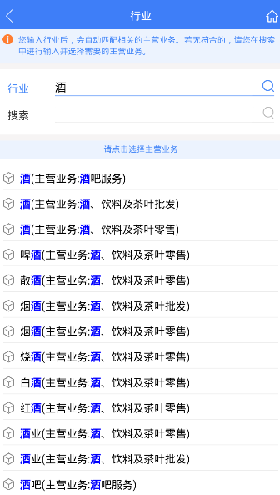
4，点击组织形式，进入如下图页面，按提示先选择“企业类型”后，可点击“选择”按钮选择相关组织形式，如无符合项，可手动输入需要的组织形式名称

5，完成“行政区划”、“字号”、“行业”、“组织形式”的录入后，可点击“合成结果”选择需要的企业名称结构，如下图
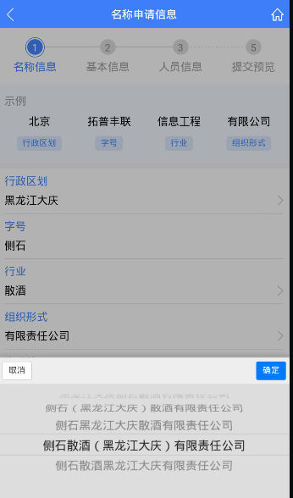
6，选择好企业名称后，点击“名称检查”，会提示相关检查信息（如下图），如可使用则点击“保存并下一步”进入“名称基本信息”页面
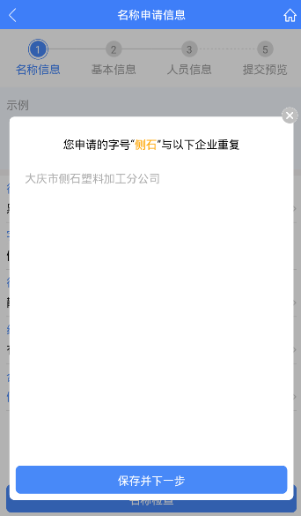

基本信息登记
操作步骤：
- 录入经营场所住所、登记机关、行业类型、经营范围等信息，经营场所要录入到详细到门牌号的地址。
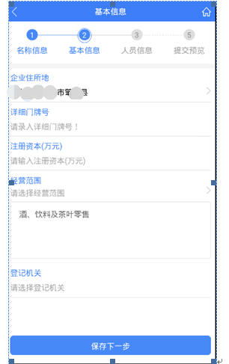
点击“经营范围”进入如下图页面，可在头部搜索框搜索需要的经营范围，点击添加，如下图
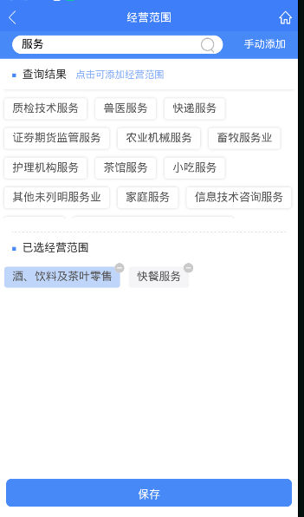

人员信息登记

- 录入完名称基本信息相关内容，点击“保存并下一步”进入“人员信息”页面
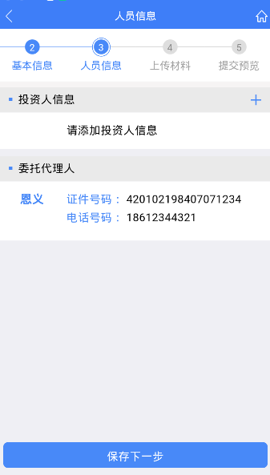
- 人员信息页面点击“投资人信息”展示区域或右方+号，可进入投资人录入页面，新增投资人，如下图
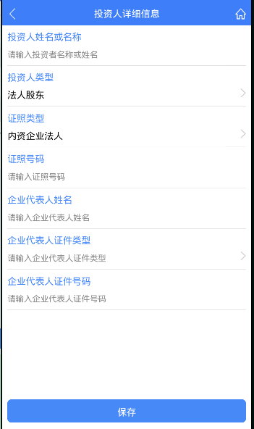
当已有投资人信息后，点击对应的投资人，弹出选择框，可进行修改或删除操作，如下图
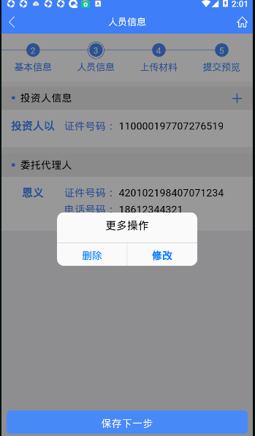
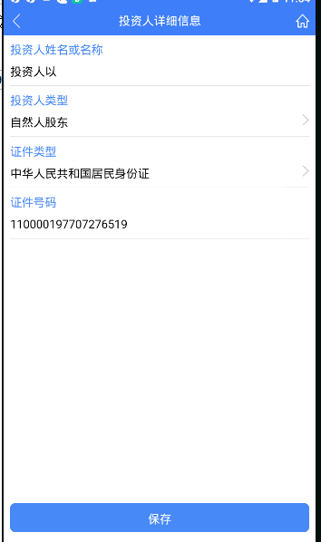
3、录入完委托代理人信息后，进入上传材料页面

上传材料
- 上传材料页面，可点击材料项右方+号进行上传
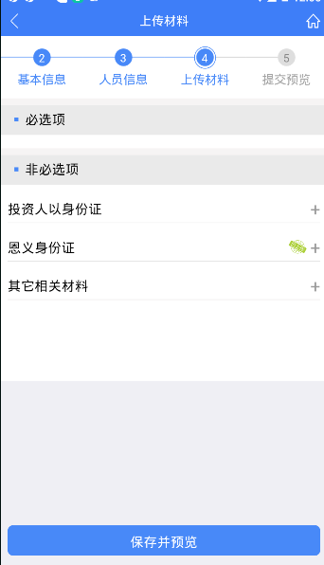
- 已上传过文件的材料项后会带有点击材料项可展开展示已上传的文件，点击文件名称即可查看文件，或点击文件右方垃圾桶图标进行删除文件
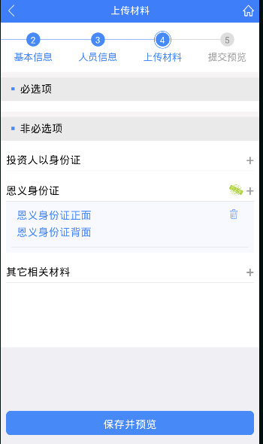
3、当上传完所有必选材料项后，即可点击“保存并预览”生成pdf，该过程可能需要较长时间，当生成完成后将自动展示pdf如下图，可进行签名，完成签名后即可提交，等待审核
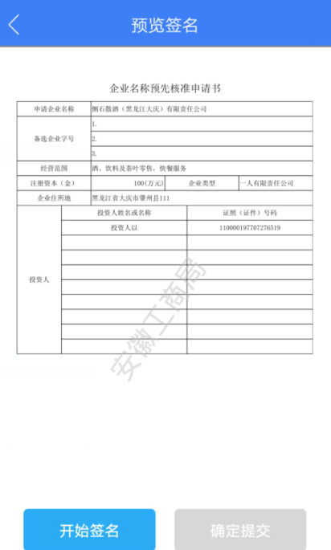

设立登记

设立新办
- 进入设立新办页面，如下图所示
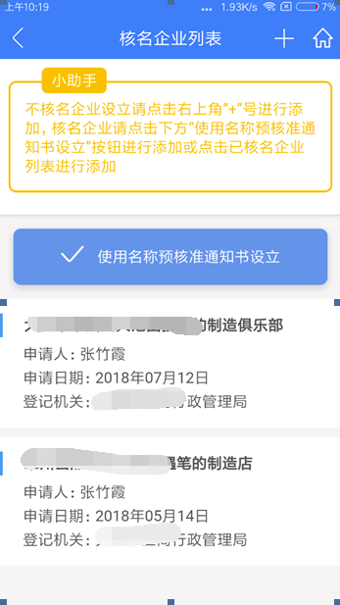
如果该账号有已办理的核名企业，就会展示在核名企业列表页面，点击列表数据即可进行设立办理，不核名点击右上角“+”进行办理，进入以下页面：
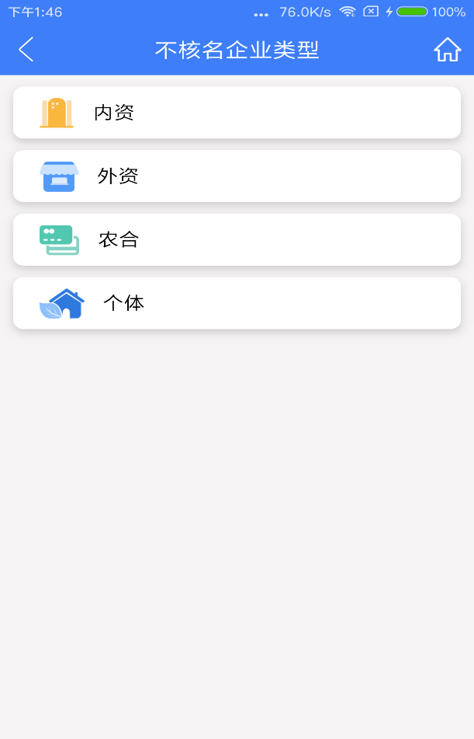
核名企业如果要用核准通知书文号进行办理即可点击“使用名称预核准通知书设立”按钮。进入以下页面，信息填写完整正确即可进入设立：


设立基本信息
进入设立后，填写如下图基本信息：
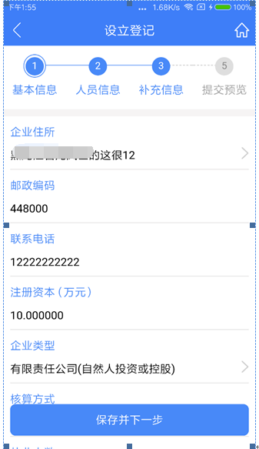
按照要求填完毕后，点击保存并下一步即可进入人员信息：

设立人员信息
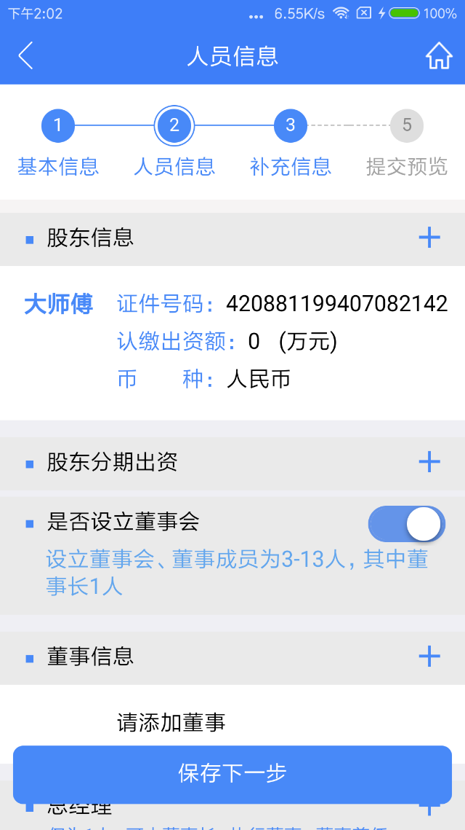
完成人员信息后，点击保存下一步，进入补充信息页面：

设立补充信息
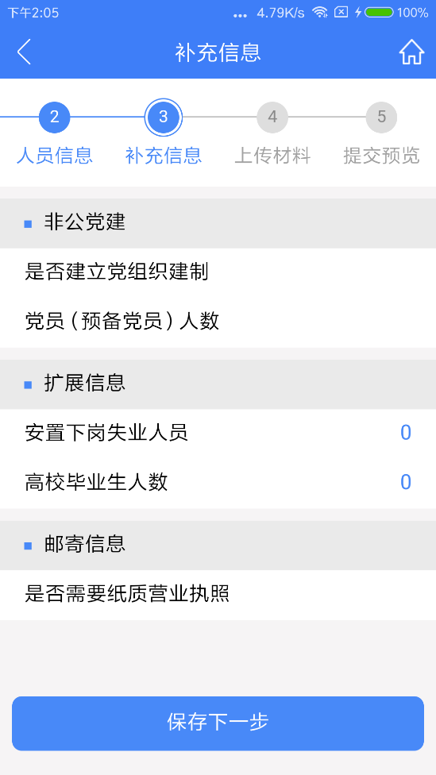
补充信息完成后，点击保存下一步，进入上传材料页面：

上传材料
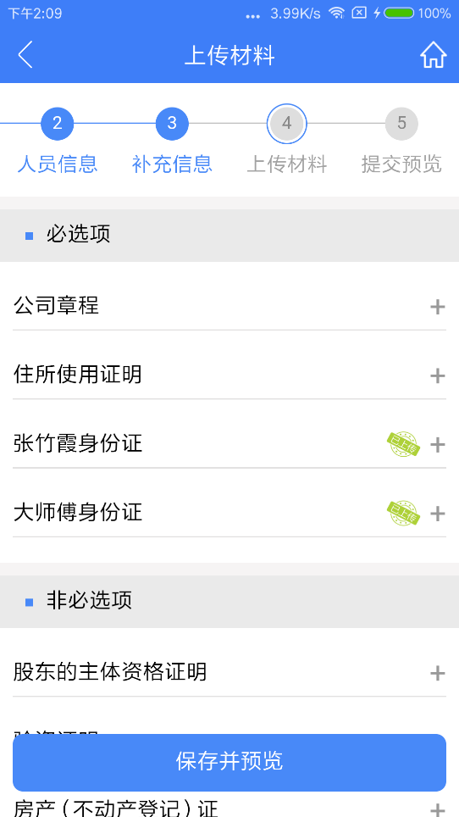
按照要求上传材料，点击保存并预览，即可生成PDF文件：
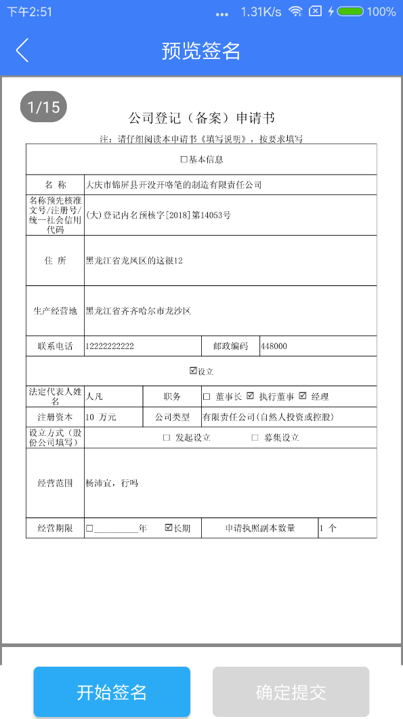
点击开始签名，会跳转到签名人员列表：
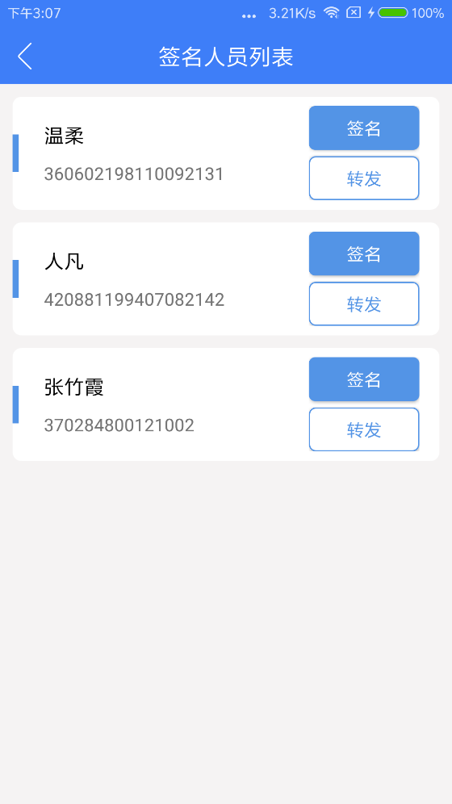
签完名后，即可提交到市场监管局内网进行审核。

